103學年度第2學期臺北市立成淵高中
「第三屆暑期昆蟲營昆林の淵源」
 主辦單位:成淵高中教務處
 營隊地點:成淵高中、陽明山
 營隊時間:2015/7/14(二)07:30~19:00&7/15(三) 07:30~17:00
 活動費用:300元(含保險、餐費*2、材料費及車費)
 報名資格:公私立國中學生(包含國九應屆畢業生及國七新生)
 招收名額:30人(名額超過將以報名順序決定)
 報名期限:即日起至2015/6/28晚上10點止
 報名方式:
 網路報名:報名表請至”成淵高中首頁-最新消息”下載，
 電子信箱：bill0956281026@gmail.com
 完成報名後，工作人員會以電話通知是否錄取與資料核對
 繳費方式:7/14早上報到時，繳交現金$300給工作人員

活動內容

- 教你如何分辨昆蟲(鞘翅目、鱗翅目、螳螂目、半翅目、蜻蛉目、直翅目)
- 團康小遊戲、大地遊戲等等
- 陽明山生態之旅，了解台灣的生態資源
- 甲蟲標本製作，供你作收藏
- 天然色素染布，讓你體會原始畫風的過程

陽明山生態觀察之旅路線圖

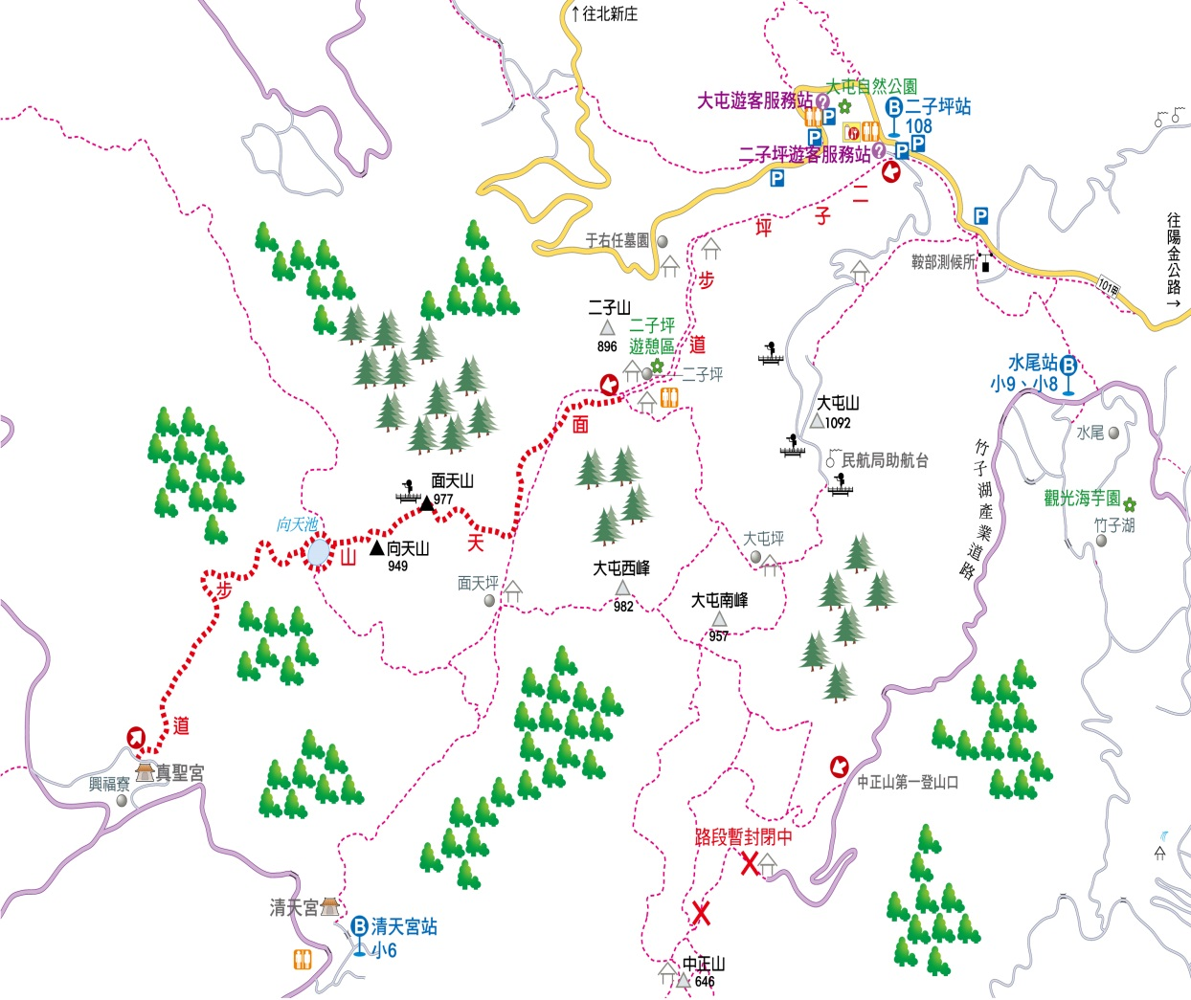

1.路線:清天宮－向天池－向天山－面天山－面天坪－清天宮
2.遊覽車上車與下車點:皆為清天宮
3.步道選擇:該步道為於陽明山的西側邊，平常較其他處潮濕，由於在夏天其間各處炎熱，唯有此步道特別涼爽，在加上各生物間喜好此環境，因此各種生物現生率大幅提高將與該活動符合相關，途中會遇些多數昆蟲、蛙類、鳥類、松鼠、蜥蜴和少數蛇類，教學組已全力以赴的心態，著手準備各各知識，讓國中生吸收各各關於生物間的知識，不會讓國中生空手無回而去，而是滿載而歸的回來，面對第二天的RPG競賽。
4.活動休息點:去程:向天池、向天山，面天山
回程:面天坪
P.S各處皆設有涼亭休息，以避免中暑問題
5.活動補充能量:上山前將會發放運動飲料，以減少中暑；發放巧克力，能夠瞬
間給於血糖，以避免中途腳軟。

生態昆蟲營報名表
第三屆暑期生態.昆蟲營 每項都必填呦! ! !
基本資料
姓名 |  |  |  |  | 性別
出生日期 |  |  |  |  | 血型
身分證字號 |  | (保險用喔！)
就讀學校 |  |  |  |  | 年級
聯絡方式 |  | 地址
 |  | 電話 | (宅)  (手機)
 |  | E-mail
緊急連絡人資訊（十分重要！！！）
緊急連絡人 |  |  |  |  | 關係
緊急連絡人  電話 |  | (宅)  (手機)
保險受益人
其他
午餐 | 葷 / 素 |  |  | 特殊病史 |  | （如有，請詳細寫）
謝謝您用心填完個人資料

